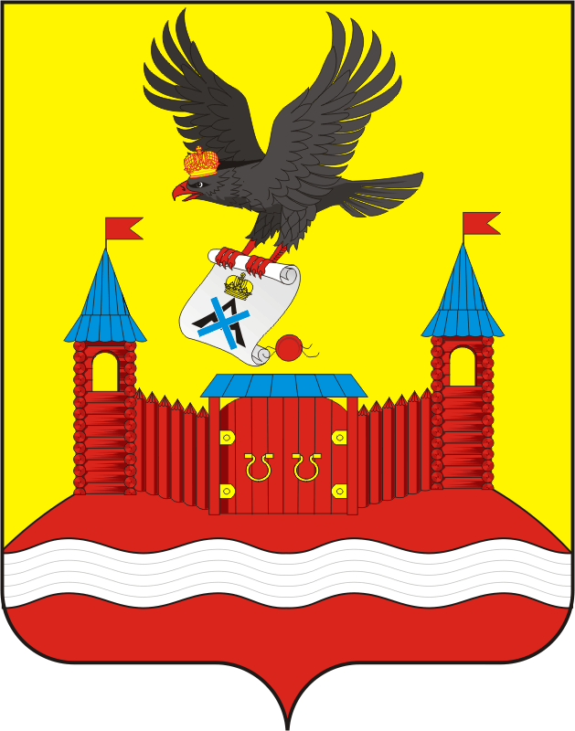

АДМИНИСТРАЦИЯ НОВОЧЕРКАССКОГО СЕЛЬСОВЕТА
САРАКТАШСКОГО РАЙОНА ОРЕНБУРГСКОЙ ОБЛАСТИ
П О С Т А Н О В Л Е Н И Е
_________________________________________________________________________________________________________
14.03.2023 с. Новочеркасск № 11-п

О внесении изменений в Программу профилактики рисков причинения вреда (ущерба) охраняемым законом ценностям по муниципальному контролю
в сфере благоустройства на 2023 год, утвержденную постановлением администрации муниципального образования Новочеркасский сельсовет Саракташского района Оренбургской области от 02.12.2022 № 82-п

В соответствии с Федеральным законом от 26.12.2008 N 294-ФЗ «О защите прав юридических лиц и индивидуальных предпринимателей при осуществлении государственного контроля (надзора) и муниципального контроля», руководствуясь Уставом муниципального образования Новочеркасский сельсовет Саракташского района Оренбургской области

1. Внести в Программу профилактики рисков причинения вреда (ущерба) охраняемым законом ценностям по муниципальному контролю в сфере благоустройства на 2023 год, утвержденную постановлением администрации муниципального образования Новочеркасский сельсовет Саракташского района Оренбургской области от 02.12.2022 № 82-п (далее – Программа) изменения согласно приложению к настоящему распоряжению.
2. Контроль за исполнением настоящего постановления оставляю за собой.
3.Настоящее постановление вступает в силу с момента его подписания и подлежит размещению на сайте администрации Новочеркасского сельсовета Саракташского района Оренбургской области в сети «Интернет».

Глава сельсовета Н.Ф.Суюндуков

Приложение
к постановлению администрации
Новочеркасского сельсовета
Саракташского района
Оренбургской области
от 14.03.2023 № 11-п

Изменения в программу профилактики рисков причинения вреда (ущерба) охраняемым законом ценностям по муниципальному контролю в сфере благоустройства на 2023 год

1. Раздел 3 Программы изложить в следующей редакции:
III. Перечень профилактических мероприятий, сроки (периодичность) их проведения
Наименование мероприятия |  | Срок (периодичность)  исполнения | Ответственные за реализацию профилактического мероприятия
Информирование |  | По мере необходимости | Администрация
Предостережение |  | По мере необходимости | Администрация
Консультирование |  | По мере необходимости | Администрация
Способы консультирования
В письменной форме при письменном обращении | В устной форме (по телефону, посредством видео-конференц-связи, на личном приеме либо в ходе проведения профилактического мероприятия, контрольного мероприятия) при устном обращении
Вопросы, по которым осуществляется консультирование
1. Перечень и содержание обязательных требований, оценка соблюдения которых осуществляется в рамках муниципального контроля.
2. Содержание правового статуса (права, обязанности, ответственность) участников отношений муниципального контроля.
3. Характеристика мер профилактики рисков причинения вреда (ущерба) охраняемым законом ценностям.
4. Разъяснение положений муниципальных нормативных правовых актов, регламентирующих порядок осуществления муниципального контроля.
5. Разъяснение порядка обжалования решений Администрации, действий (бездействия) ее должностных лиц в сфере муниципального контроля.
6. Иные вопросы, касающиеся муниципального контроля.

